
Министерство образования и молодежной политики Свердловской области
ГАПОУ СО «Екатеринбургский колледж транспортного строительства»

Отчёт по программе «Практическая 5»

Выполнил: Политов Матвей Вадимович
Группа: ПР-21
Преподаватель: Мирошниченко Г.В
2026

Задание 1:
Ввести с клавиатуры 2 числа. Увеличить большее из них на
1, если числа равны, возвести первое число в 3 – ю степень, иначе вывести
соответствующее сообщение.
Входные и выходные данные
Num – числовое значение
Num1 – числовое значение
Println - вывод
Блок-схема
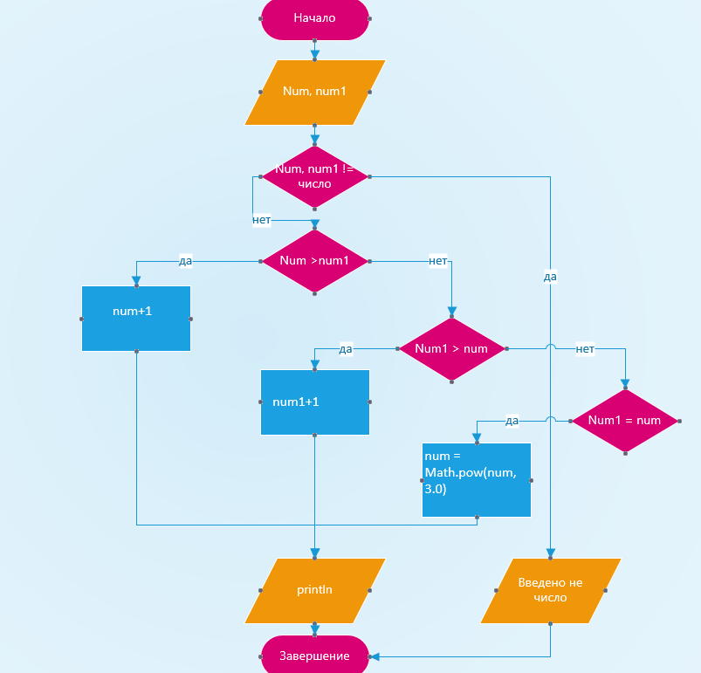

Листинг программы (если есть)
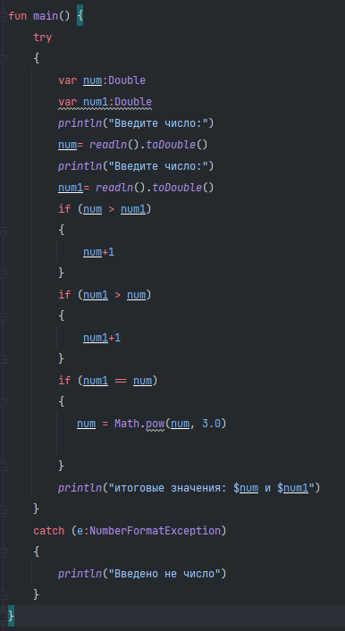
Тестовые ситуации
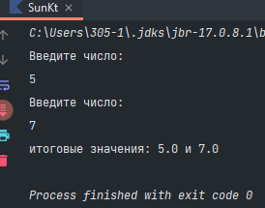
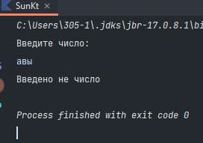
Вывод
С помощью данной программы: большее из чисел увеличивается на 1, если числа равны, возводится первое число в 3 – ю степень, иначе выводится соответствующее сообщение.
Задание 2:
Для произвольной цифры от 0 до 9 вывести на консоль ее
значение прописью, используя оператор when. Например, для цифры 9 на
консоли должна быть напечатана строка «Девять».
Входные и выходные данные
Num – числовое значение
Println - вывод
Блок-схема

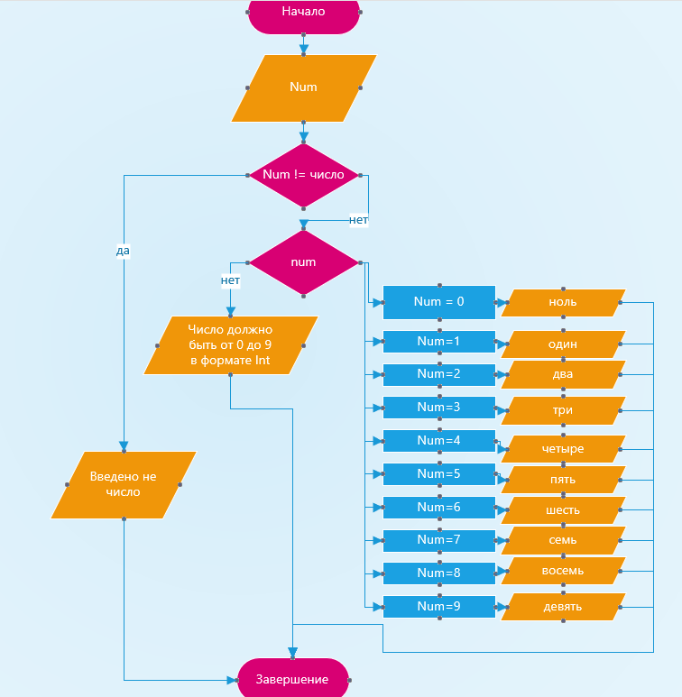
Листинг программы (если есть)
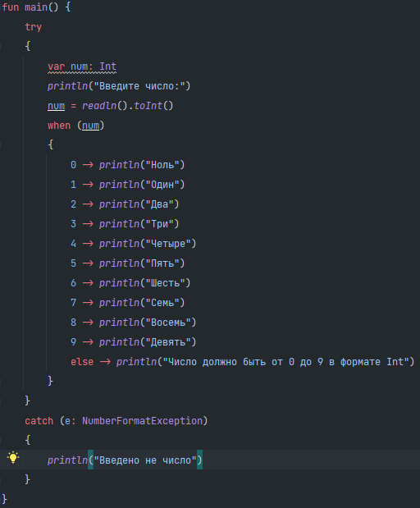
Тестовые ситуации
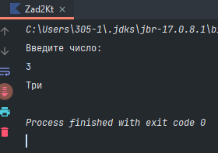
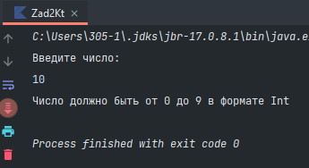
Вывод
С помощью данной программы при вводе числа от 1 до 9 оно выводится в письменном виде, иначе выводится сообщение об ошибке
Задание 3:
Напишите when выражение, которое принимает возраст как
целое число и выводит стадию жизни, относящуюся к данному возрасту
(пр: 0-2 – младенец).
Входные и выходные данные
Num – числовое значение
Println - вывод
Блок-схема
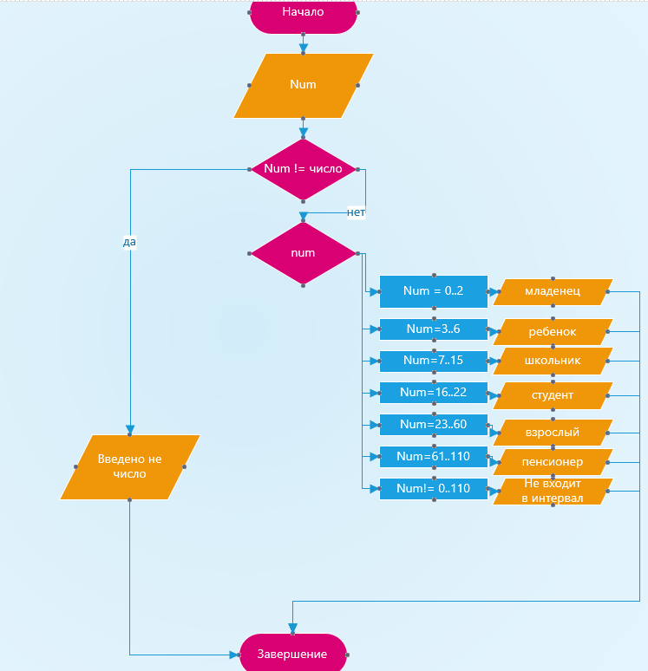
Листинг программы (если есть)
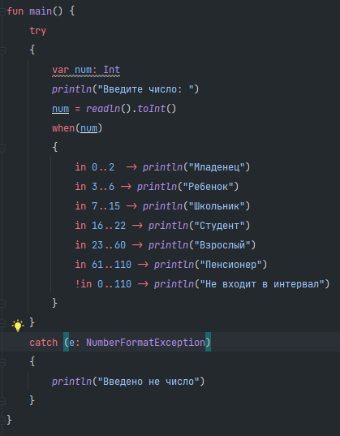
Тестовые ситуации
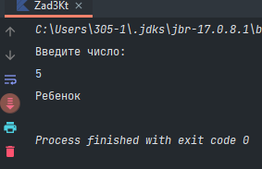
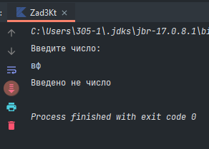
Вывод
С помощью данной программы мы узнаём какой это человек исходя из введённого числа, иначе выводится сообщение об ошибке
Задание 4.1:
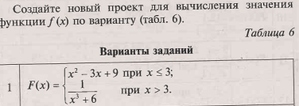
Входные и выходные данные
X – числовое значение
Y – числовое значение

Блок-схема
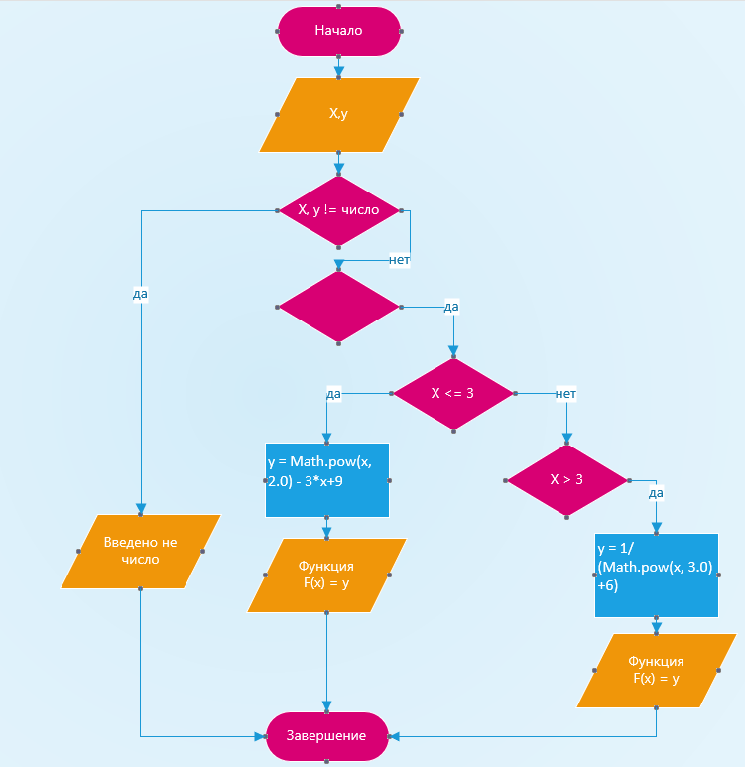
Листинг программы (если есть)
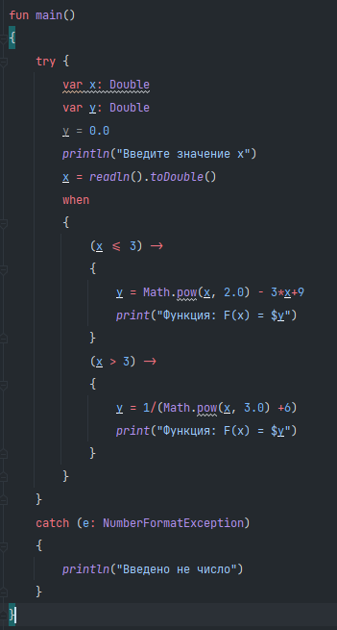
Тестовые ситуации
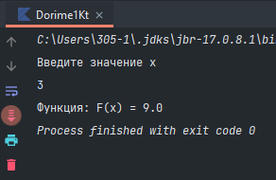
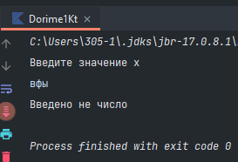
Вывод
При данной программе выполняется одно из двух условий в зависимости от значения, х иначе выводится сообщение об ошибке
Задание 4.2:
Входные и выходные данные
Num – числовое значение
Println - вывод
Блок-схема
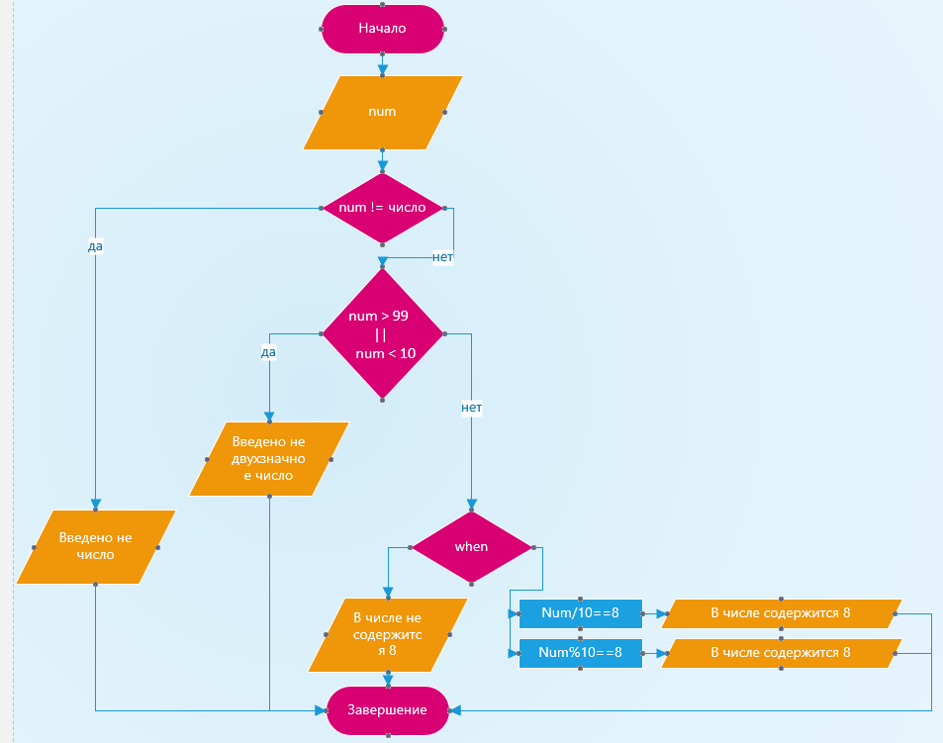
Листинг программы (если есть)
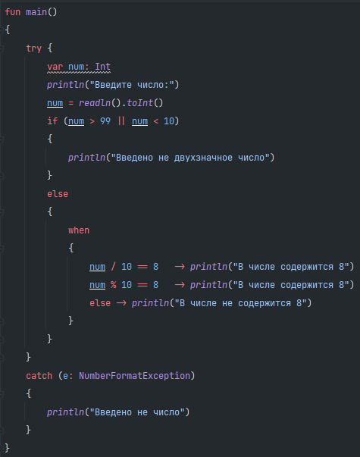
Тестовые ситуации
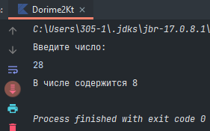
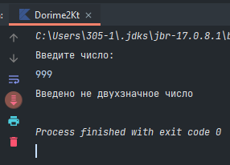
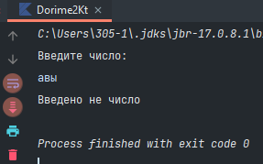
Вывод
С помощью данной программы мы узнаем имеется ли в двухзначом числе 8, иначе выводится ошибка
Задание 4.3:
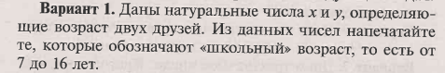
Входные и выходные данные
Num - числовое значение
Num1 - числовое значение
Println - вывод
Блок-схема
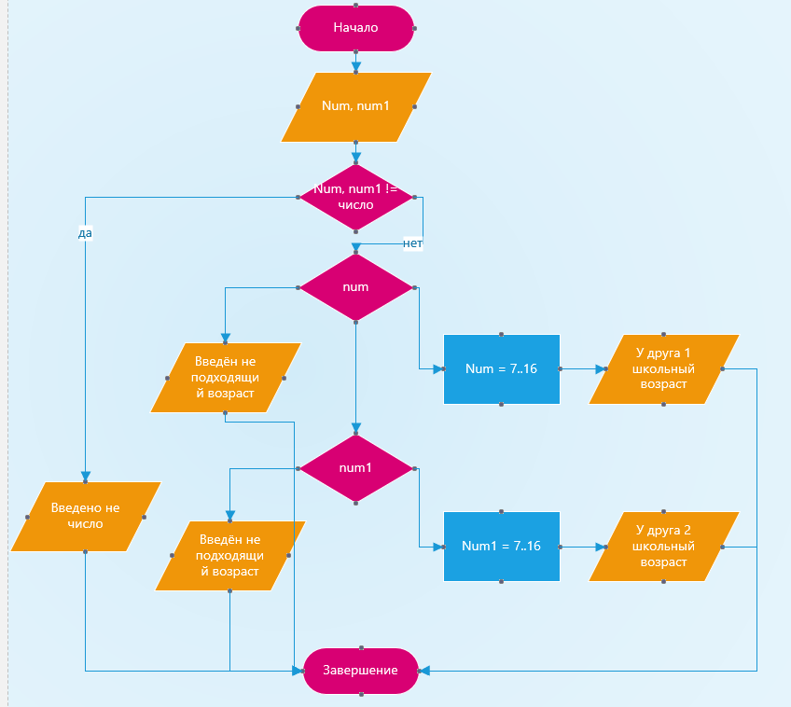
Листинг программы (если есть)
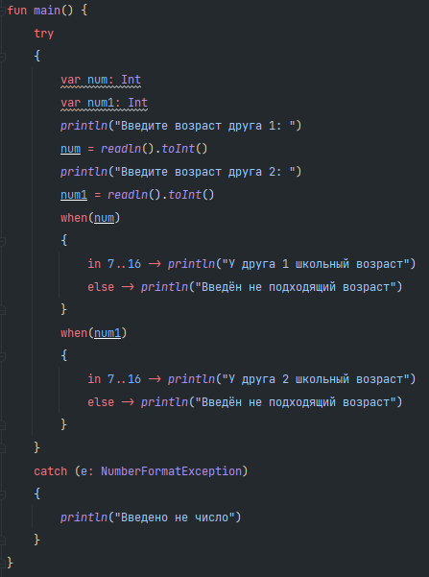
Тестовые ситуации
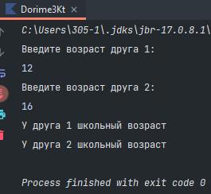
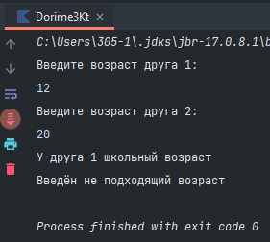
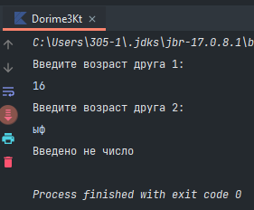
Вывод
С помощью данной программы мы узнаем школьный возраст двух друзей, иначе выводится ошибка

